ШУТИС, БУХС-ийн Нийгмийн Ухааны Салбар бакалаврын шинээр элсэгчидтэйгээ
Нийгмийн Ухааны Салбар мэргэжлийн хөтөлбөрүүдийнхээ 2022-2023 оны хичээлийн жилд шинээр элссэн оюутнуудтай танилцах өдөрлөгийг 2022 оны 09 сарын 24-ний өдөр хөтөлбөр бүр тусдаа зохион байгууллаа. Энэхүү "Танилцах өдөрлөг" нь жил бүр уламжлал болон зохион байгуулагддаг бөгөөд салбарын багш нар болон I-IV курсийн нийт оюутан суралцагчдын чөлөөт цагийг зөв боловсон өнгөрүүлэх, шинэ элсэгчидтэй танилцах, хамт олны эерэг уур амьсгал бүрдүүлэх, мэргэжлийн итгэл үнэмшил, чиг баримжаа олгоход чиглэгдсэн. Аяллын үеэр шинэ оюутнуудын өмнө тулгамдаж буй асуудал, болон мэргэжлийн талаарх асуулт хариулт, зэрэг олон зүйлсийн талаар санал солилцов. Салбарын эрхлэгч болон багш нар оюутнуудад ШУТИС-д амжилттай элсэн орсонд баяр хүргэж, сургууль, салбарын танилцуулга хийж, цаашдын сурлага хөдөлмөрт нь амжилт хүсэв. Мөн оюутнууд өөрсдийгөө танилцуулж, ирээдүйн зорилго, амжилттай сурах хүсэл эрмэлзлийнхээ тухай бусадтайгаа хуваалцаж өдөрлөгийг үр бүтээлтэй өнгөрөөлөө.
Нийгмийн ажлын бакалаврын I-IV курсын оюутнууд болон хөтөлбөрийн мэргэжлийн багш нарын хамт 2022 оны 9 сарын 24-ний өдөр, Янгирт амралтын газар
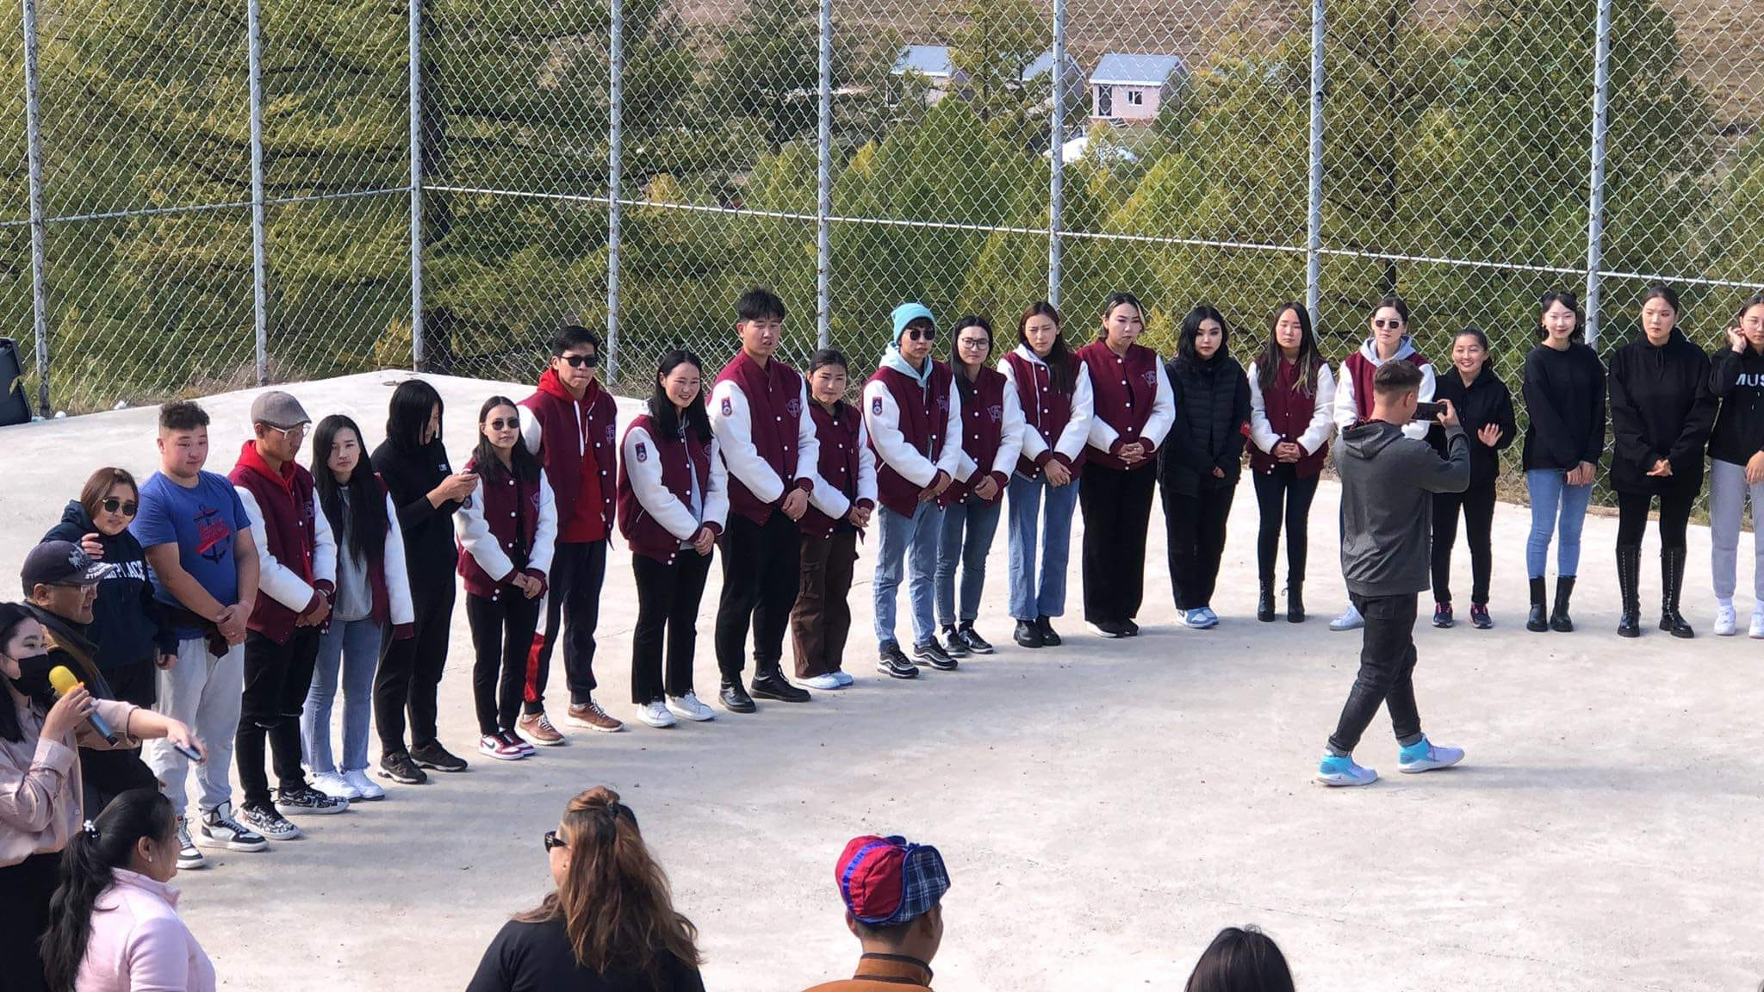
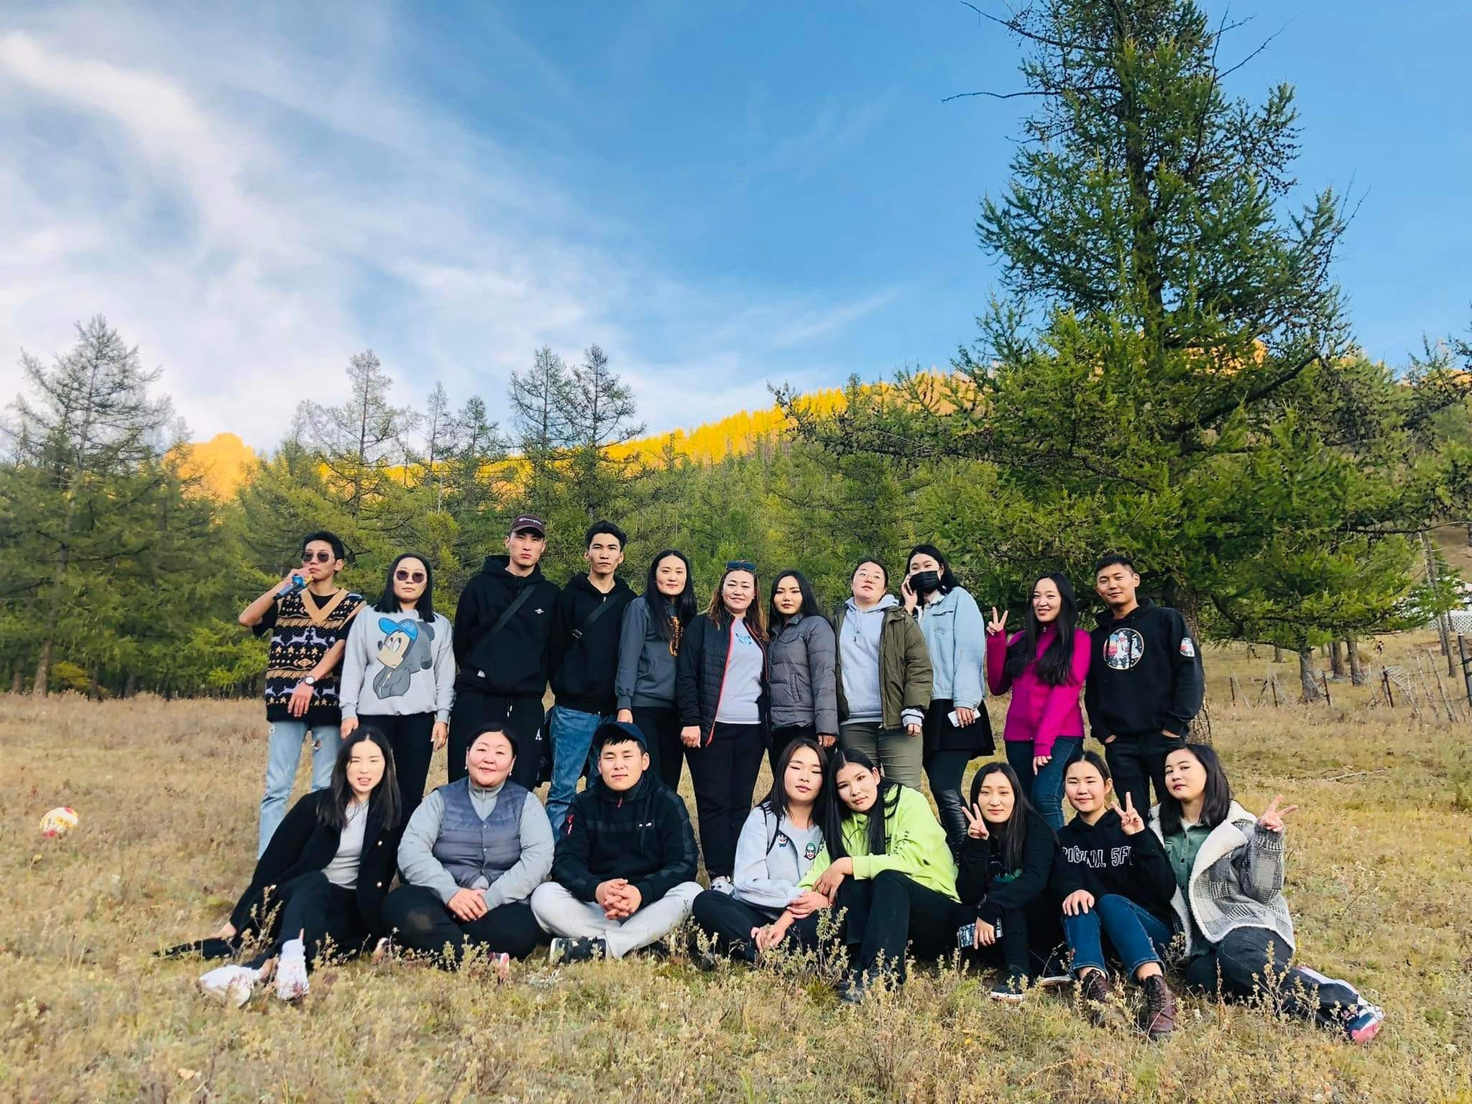

Төрийн удирдлагын бакалаврын I-IV курсийн оюутнууд болон хөтөлбөрийн мэргэжлийн багш нарын хамт 2022 оны 9 сарын 24-ний өдөр, Ойн булаг амралт
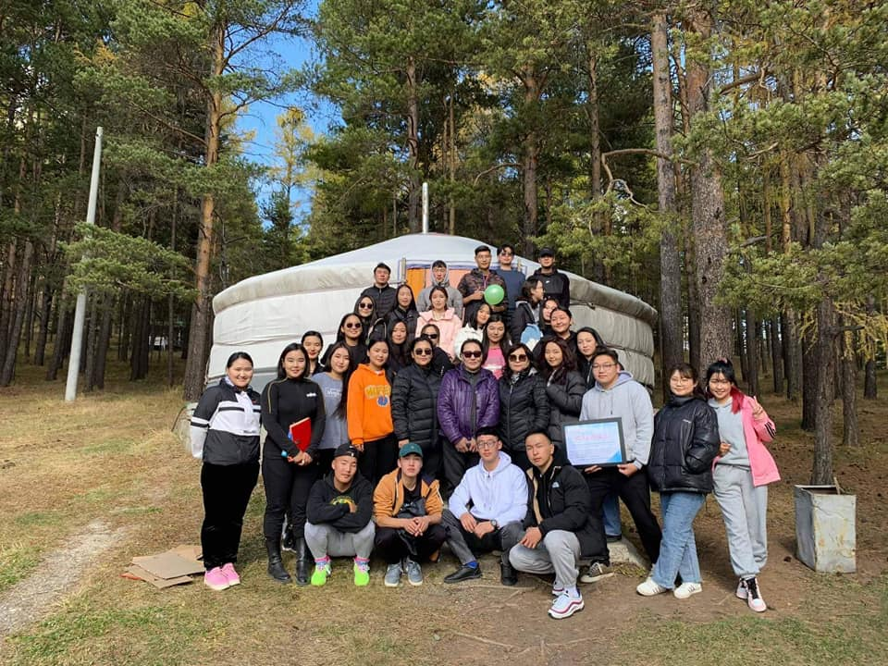
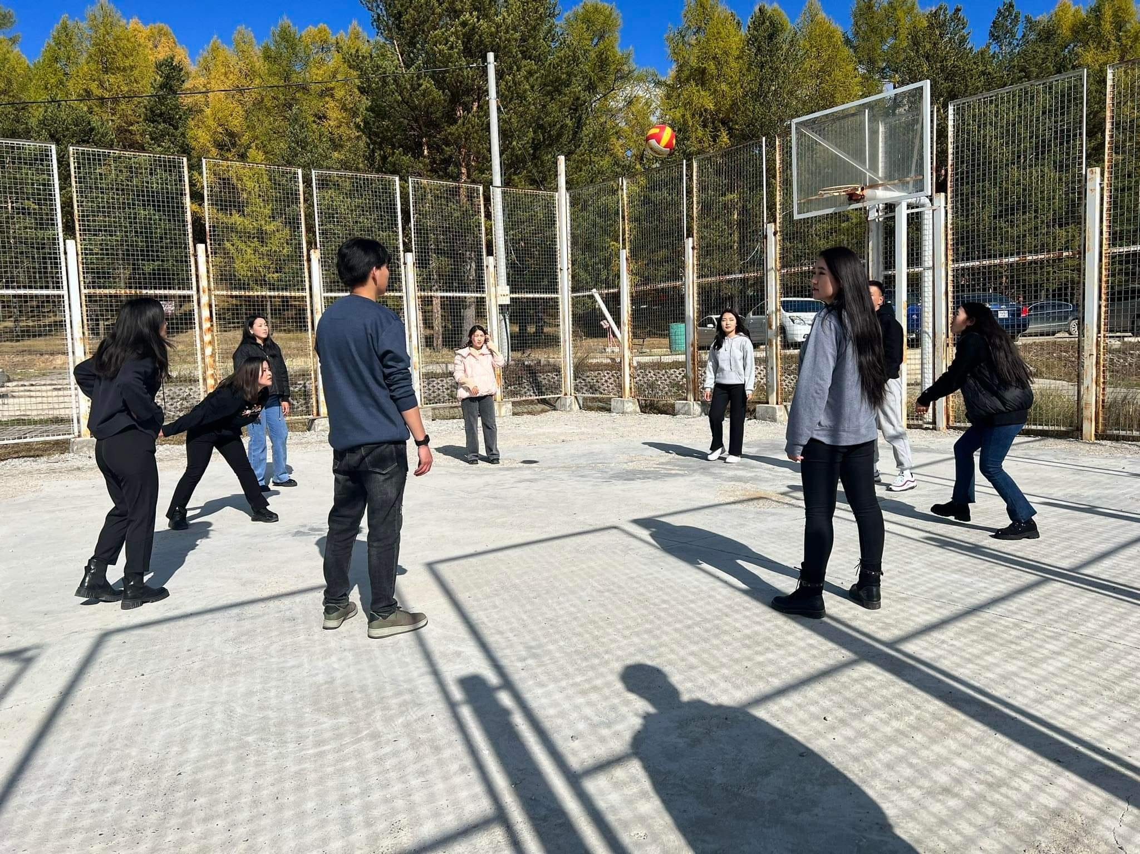
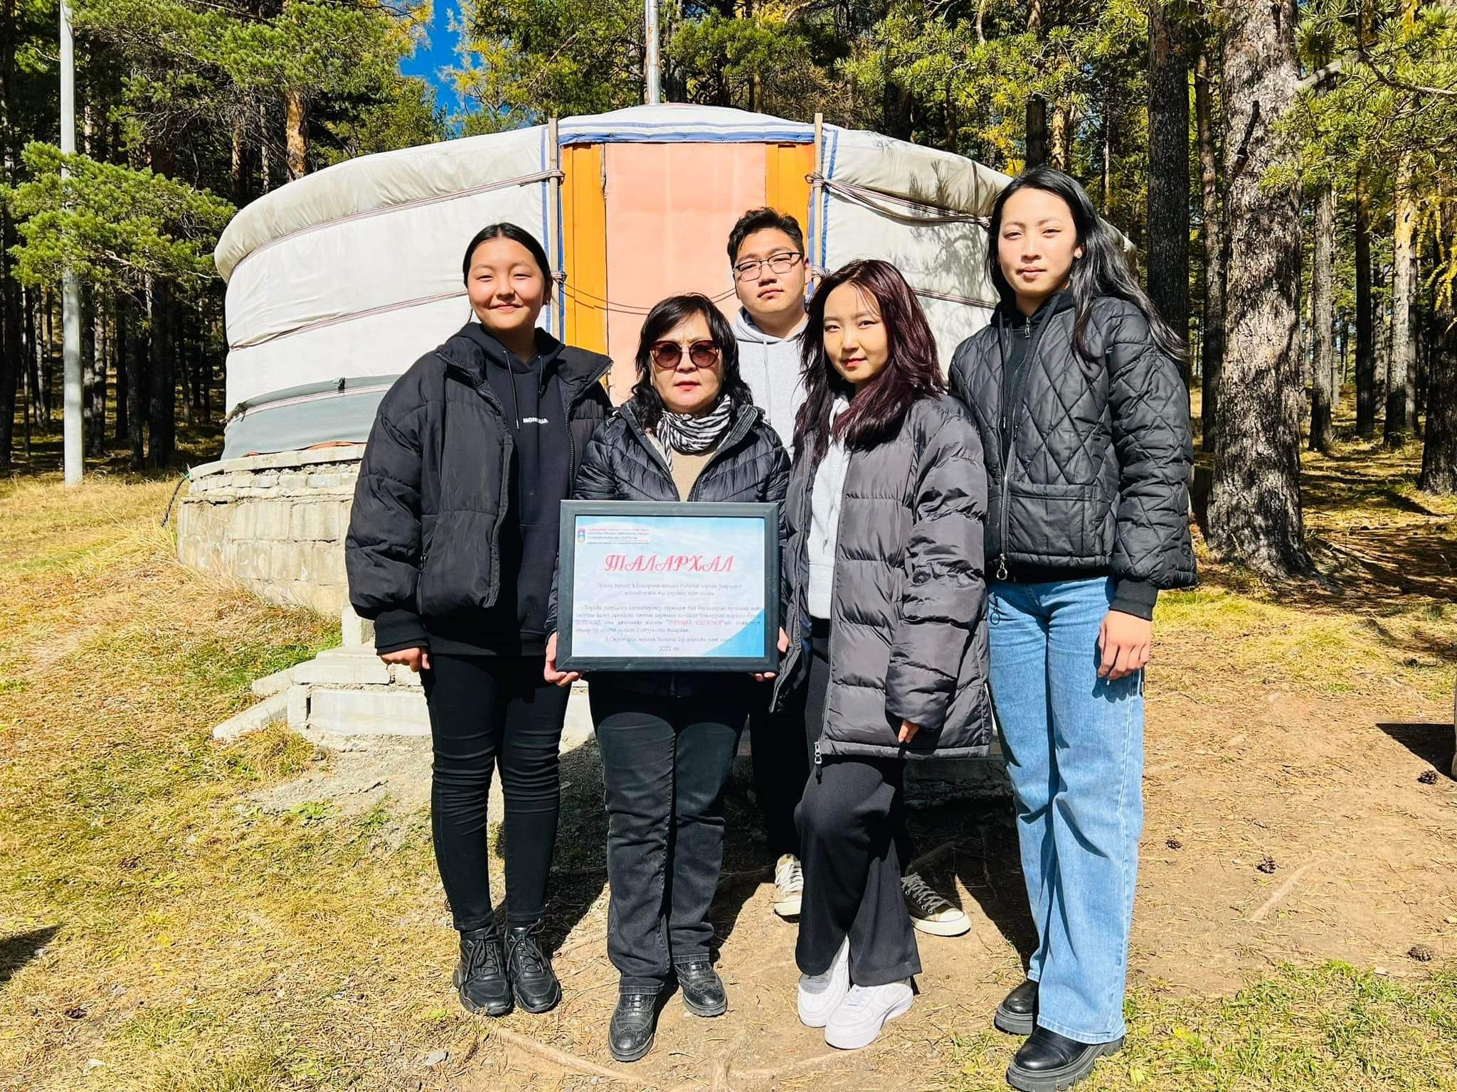

Олон нйиттэй харилцах ажлын бакалаврын I-IV курсийн оюутнууд болон хөтөлбөрийн мэргэжлийн багш нарын хамт 2022 оны 9 сарын 24-ний өдөр, Грийн хаус амралтын газар
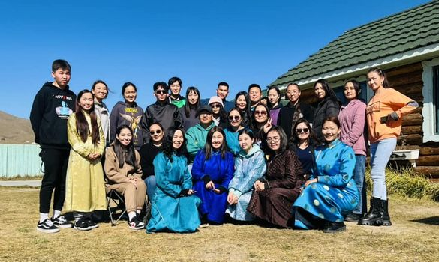
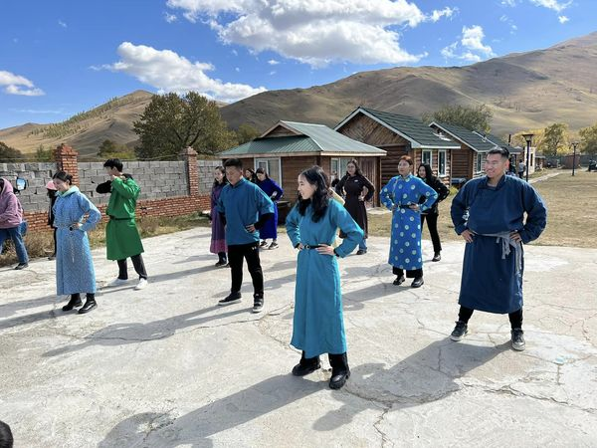
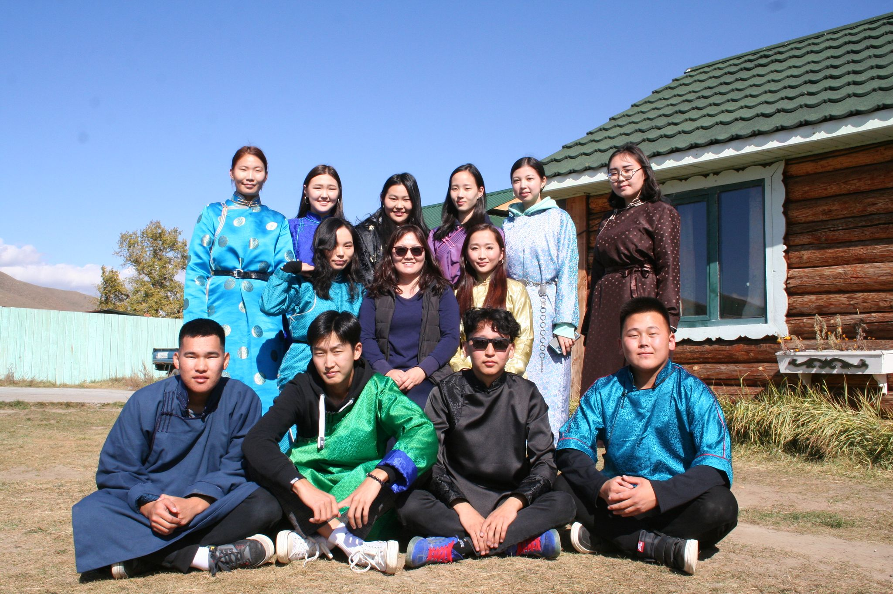

Сэтгэл судлалын бакалаврын I-IV курсийн оюутнууд болон хөтөлбөрийн мэргэжлийн багш нарын хамт 2022 оны 9 сарын 24-ний өдөр, Хандгайт зуслан

 